***Relatório de Incidentes Críticos - RIC***

O RIC é um formulário para uso opcional e a qualquer tempo, pela chefia imediata, durante o período de estágio probatório, considerando os prazos previstos;

Caso não tenha nada relevante a ser relatado não é necessário emitir o RIC.

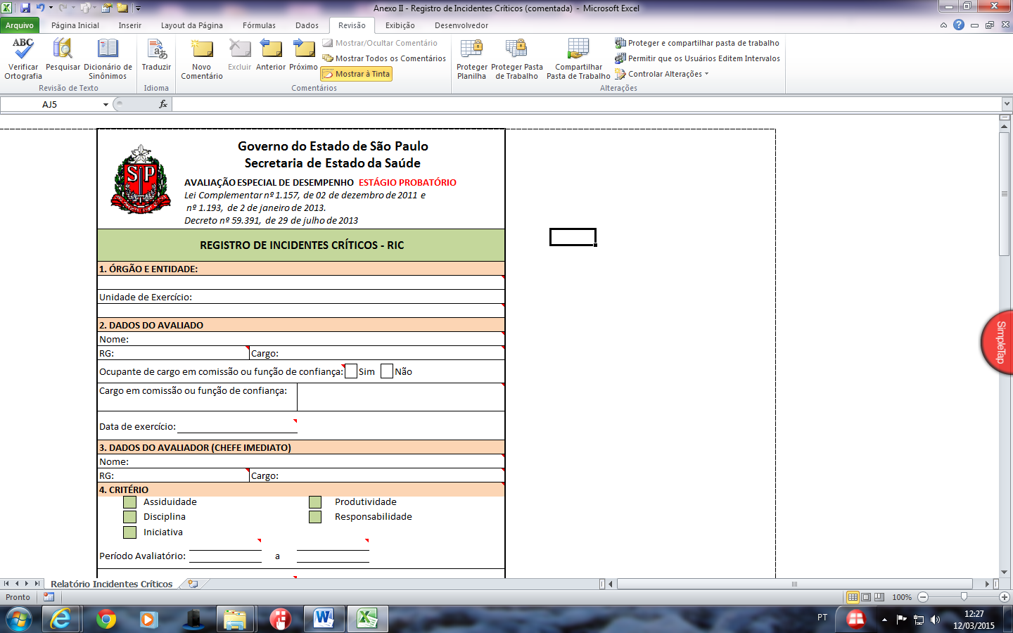

***1 – Órgão e Entidade:***

Informar o nome da Coordenadoria ao qual a unidade está subordinada;

***1.1 - Unidade de Exercício:***

Informar o nome da instituição em que o servidor está em exercício;

***2 – Dados do Avaliado:***

Informar corretamente os dados do servidor a ser avaliado (nome, R.G. e Cargo);

Assinalar se o servidor na data da emissão do RIC, ocupava cargo em comissão e informar sua nomenclatura;

Informar a data de início de exercício;

***3 – Dados do Avaliador:***

Informar corretamente os dados da chefia imediata na época do ocorrido (nome, RG. e Cargo),

***4 – Critério:***

Assinalar o critério correspondente ao fato/ocorrência (Assiduidade, Disciplina, Capacidade de Iniciativa, Produtividade ou Responsabilidade);

***Data da Ocorrência/Fato:***

Informar a data da ocorrência/fato;



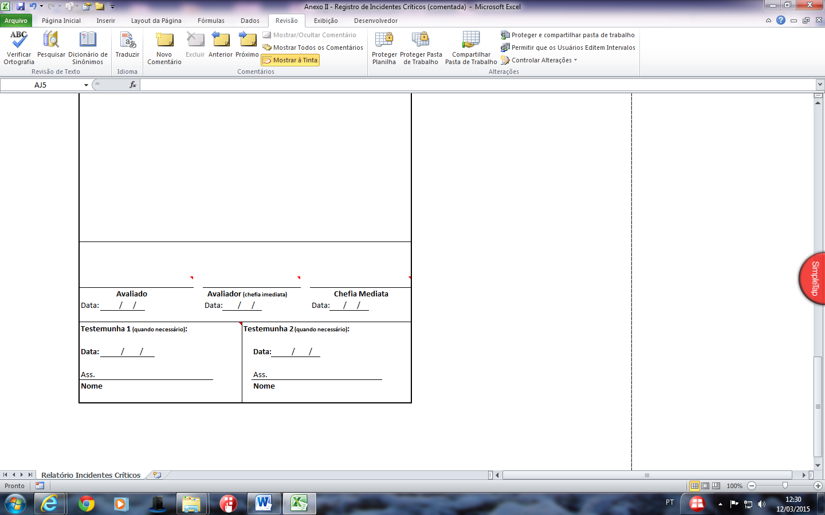

***Registro de Incidente Crítico:***

Registrar fato relevante relacionado ao desempenho do servidor avaliado, relatando em qual aspecto o ocorrido reflete positiva ou negativamente na avaliação do servidor;

***Manifestação do Avaliado:***

Quando da ciência do servidor, este poderá se manifestar a respeito do registro efetuado, no próprio formulário;

***Avaliador:***

A chefia imediata deverá datar, assinar e carimbar o campo correspondente ao avaliador, bem como rubricar a primeira página do RIC;

***Avaliado:***

O servidor deverá datar e assinar o campo correspondente ao avaliado, bem como rubricar a primeira página do RIC;

***Chefia Mediata:***

A chefia mediata deverá datar, assinar e carimbar o campo correspondente, bem como rubricar a primeira página do RIC;

***Testemunhas:***

Na hipótese de recusa ou ausência do servidor, a chefia imediata, deverá registrar o fato com a assinatura de duas testemunhas devidamente identificadas (carimbo ou de forma equivalente);